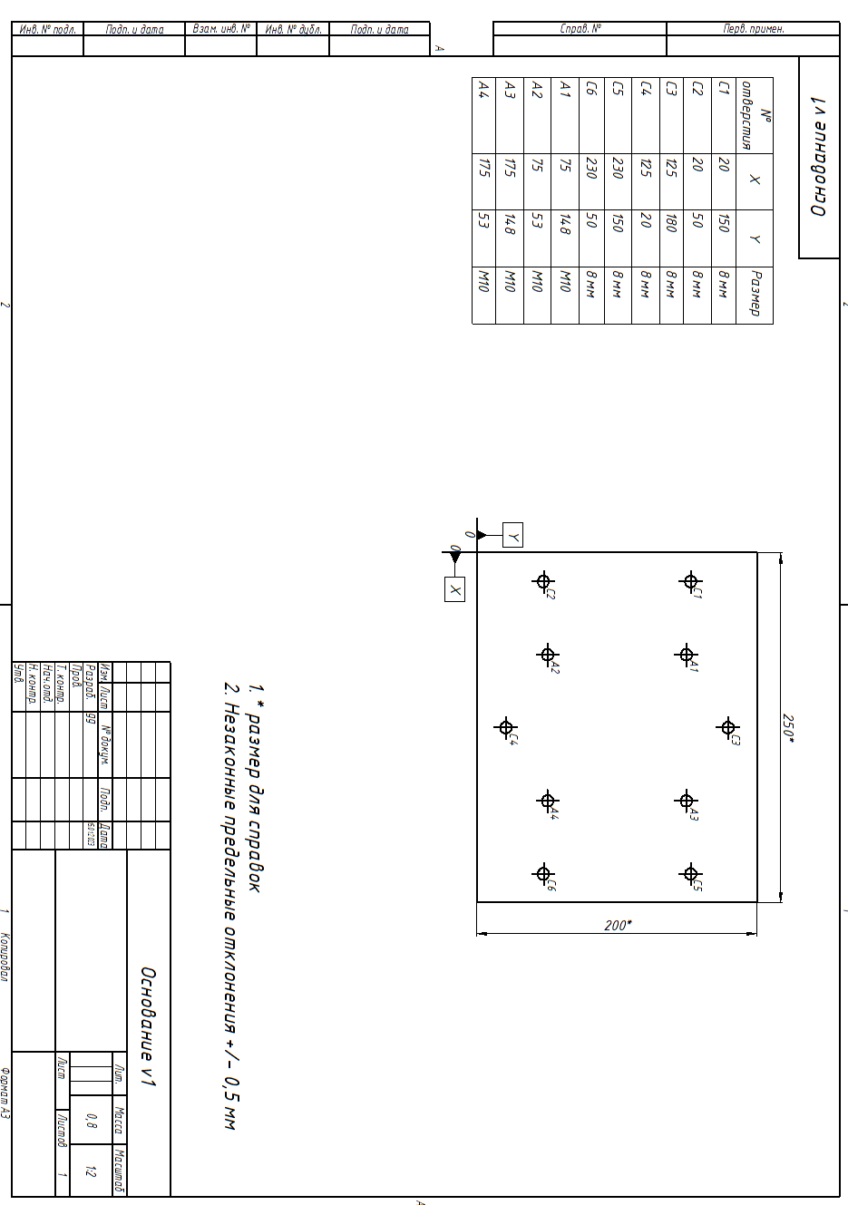

**Приложение №4 Основание**

**Приложение № 2 Чертеж ступенчатый вал**

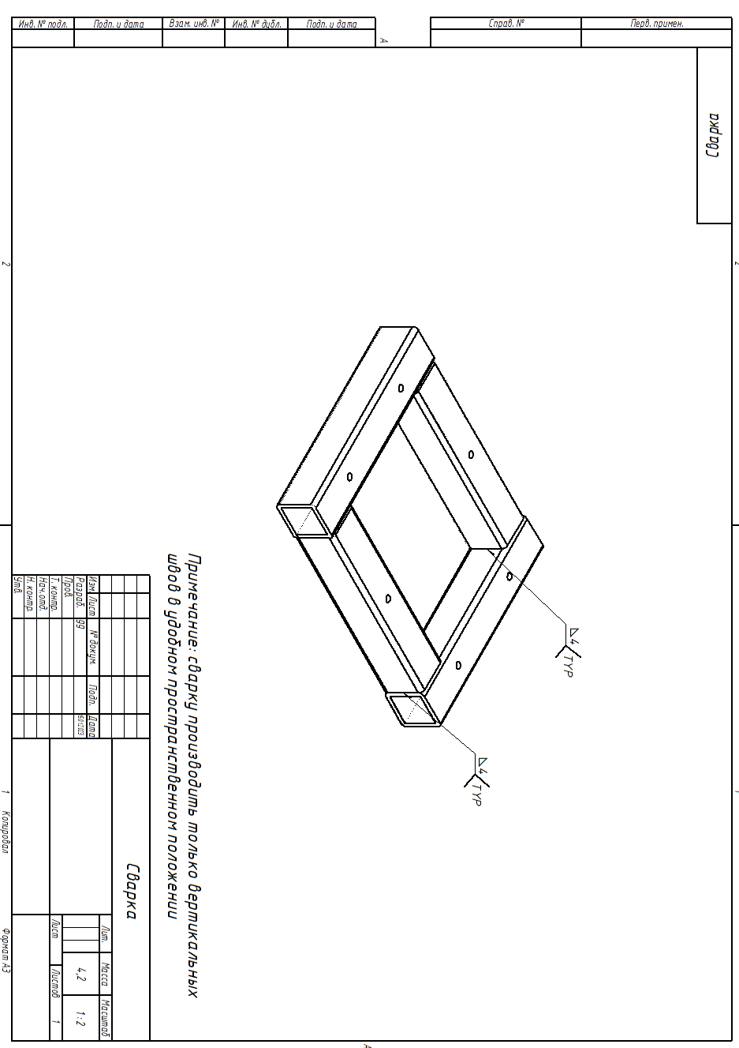

**Приложение №3 Сварочный чертеж**

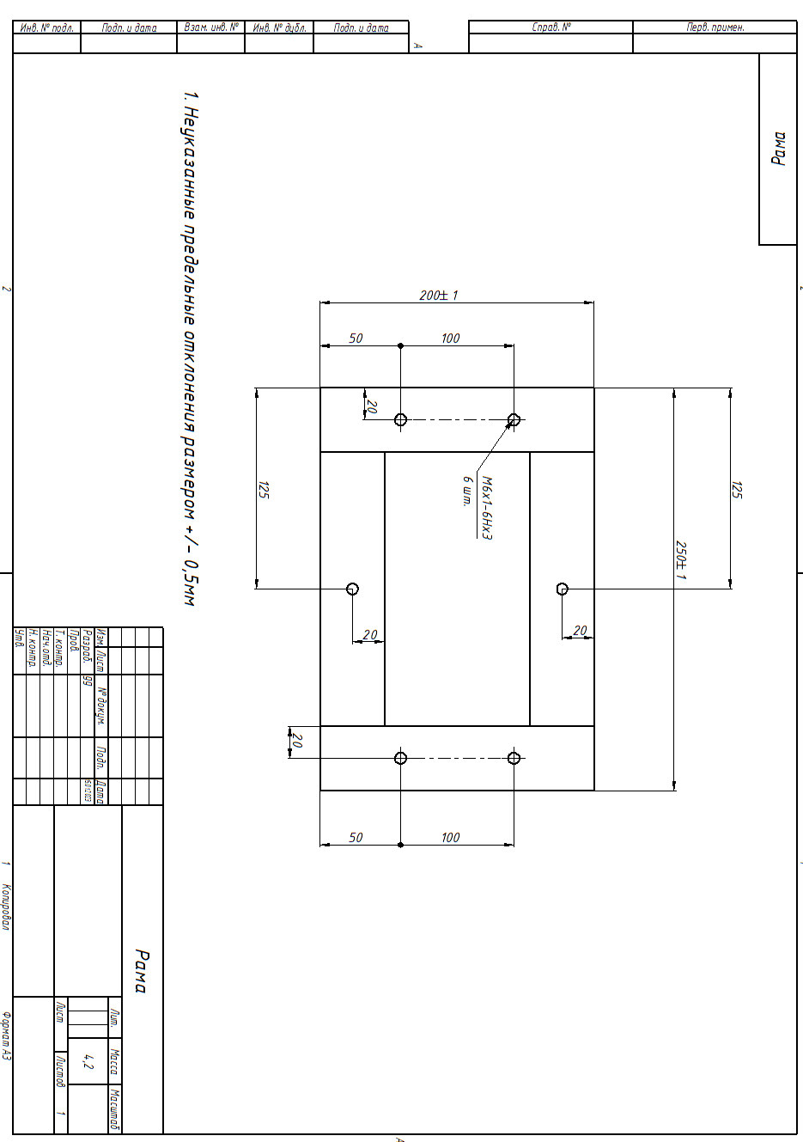

**Приложение №3 Рама**